Утилита ipconfig
Задание 1. Получите справку о параметрах утилиты ipconfig.
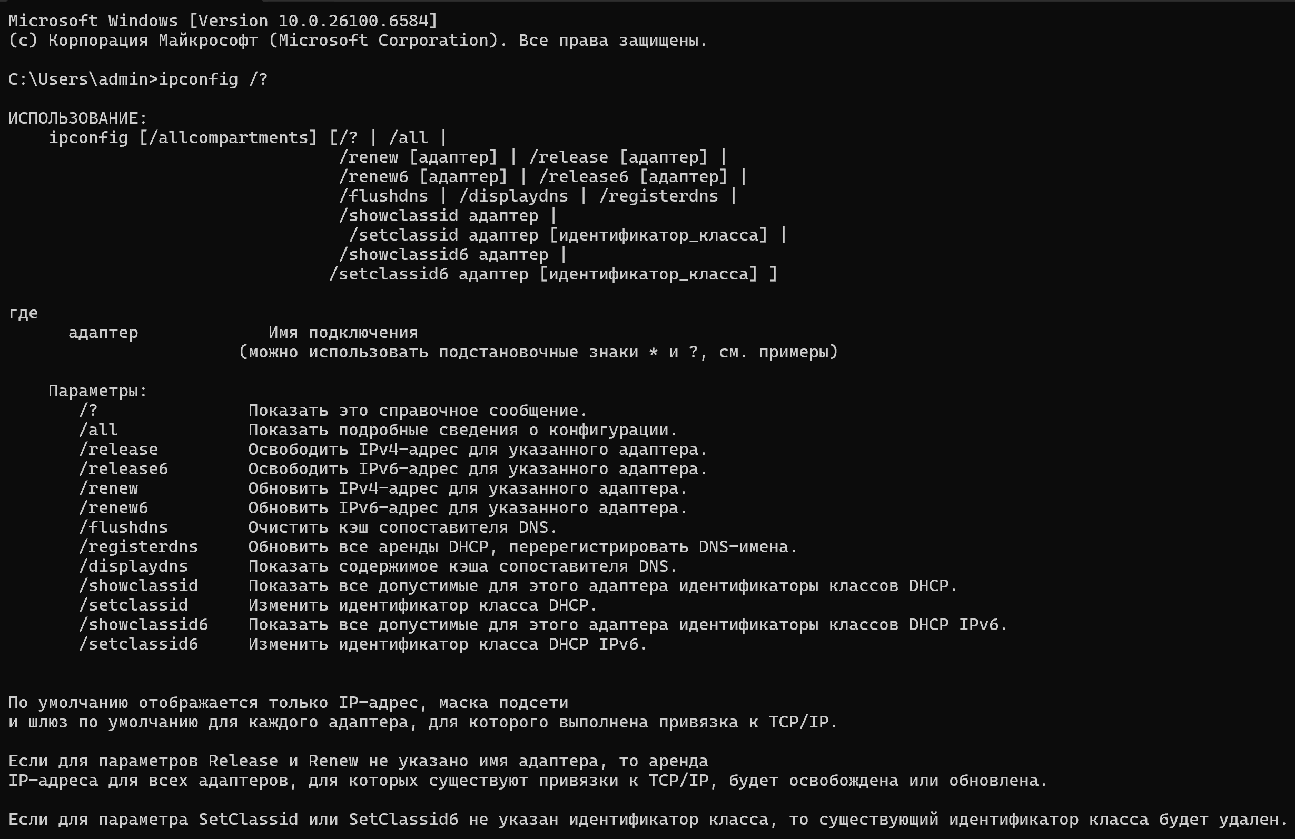

Задание 2. Получите короткий отчет утилиты исследуйте его.
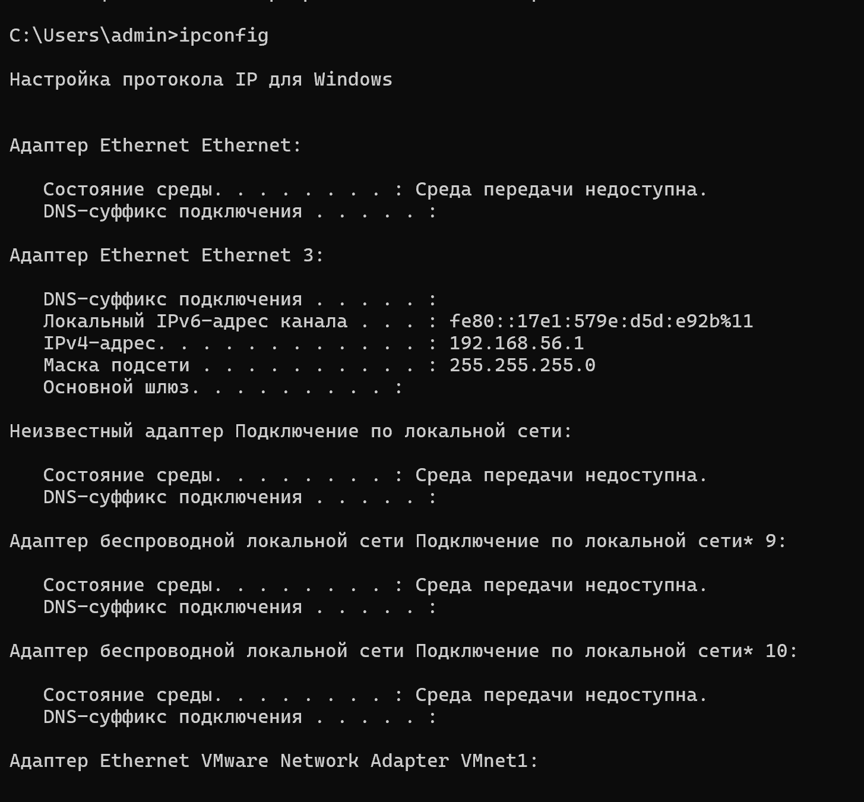
Задание 3. Получите полный отчет утилиты. Выпишите символическое имя хоста , IP-адрес, маску подсети, MAC-адрес адаптера.

имя хоста: vivo
IP-адрес: 192.168.56.1
MAC-адрес адаптера: 0A-00-27-00-00-0B
маску подсети: 255.255.255.0

Задание 4.
IP-адрес 192.168.56.1 относится к классу C, так как диапазон классов C — от 192.0.0.0 до 223.255.255.255.
Маска подсети - 255.255.255.0
Общее количество адресов в подсети 256
Максимальное число хостов: 254.
Диапазон адресов хостов
Первый адрес хоста: 192.168.56.1
Последний адрес хоста: 192.168.56.254
Код производителя сетевого адаптера
MAC-адрес адаптера : 0A-00-27-00-00-0B. Код производителя — 0A-00-27

Задание 5. Утилита hostname
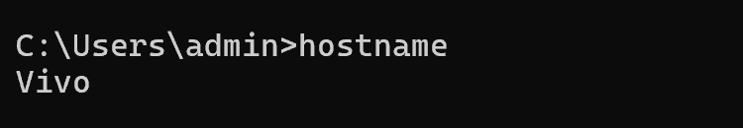
Задание 6. Утилита ping
Получите справку о параметрах утилиты ping.
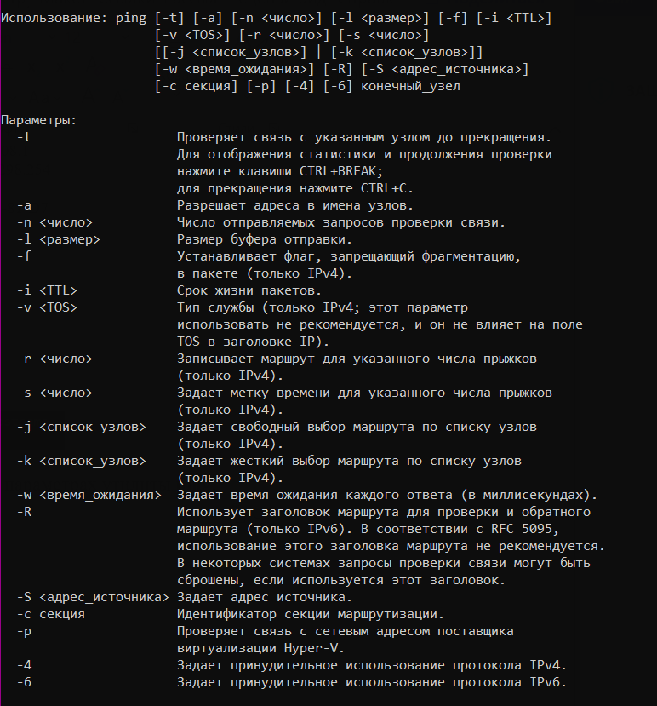

Задание 7. С помощью ping проверьте работоспособность интерфейса внутренней петли компьютера.
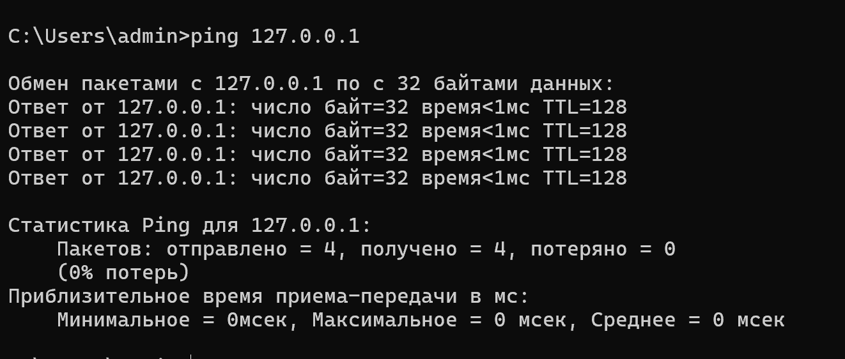

Задание 8. С помощью утилиты ping проверьте доступность интерфейса какого-нибудь компьютера в локальной сети, указав в качестве параметров его IP-адрес.
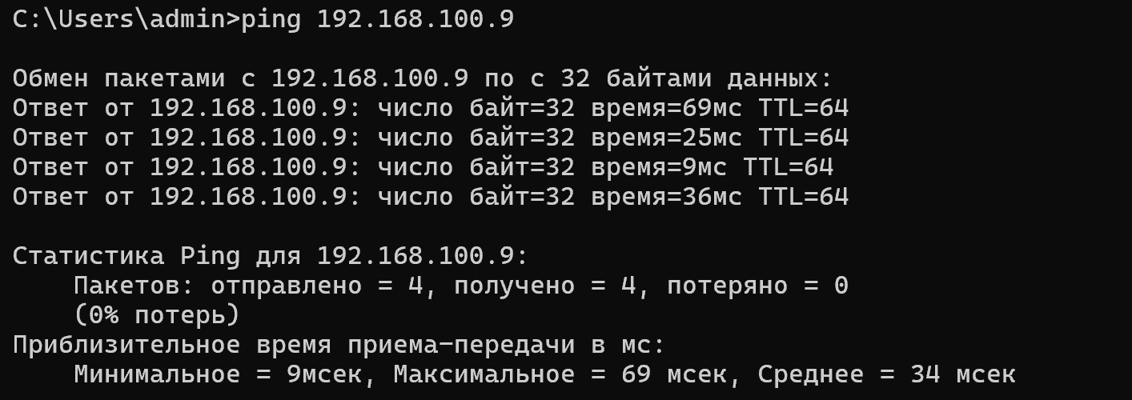

Задание 9. С помощью утилиты ping проверьте доступность интерфейса какого-нибудь компьютера в локальной сети, указав в качестве параметров символическое имя хоста.
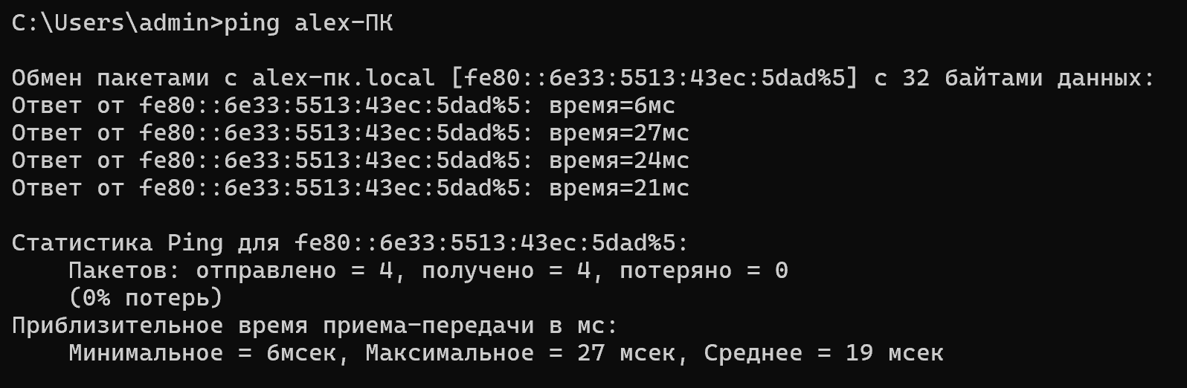

Задание 10. С помощью утилиты ping проверьте доступность интерфейса какого-нибудь компьютера в локальной сети, указав в качестве параметров символическое имя хоста и увеличив размер буфера отправки до 1000 байт
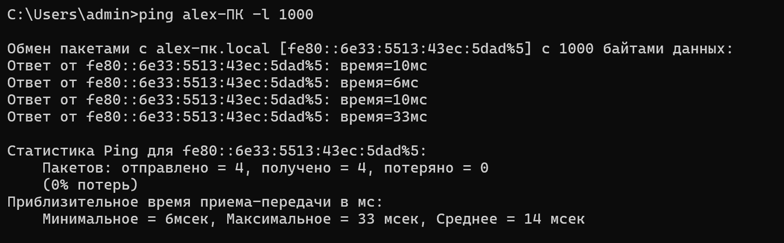

Задание 11. С помощью утилиты ping проверьте доступность интерфейса какого-нибудь компьютера в локальной сети, указав в качестве параметров его IP-адрес и установив количество отправляемых запросов равное 17.

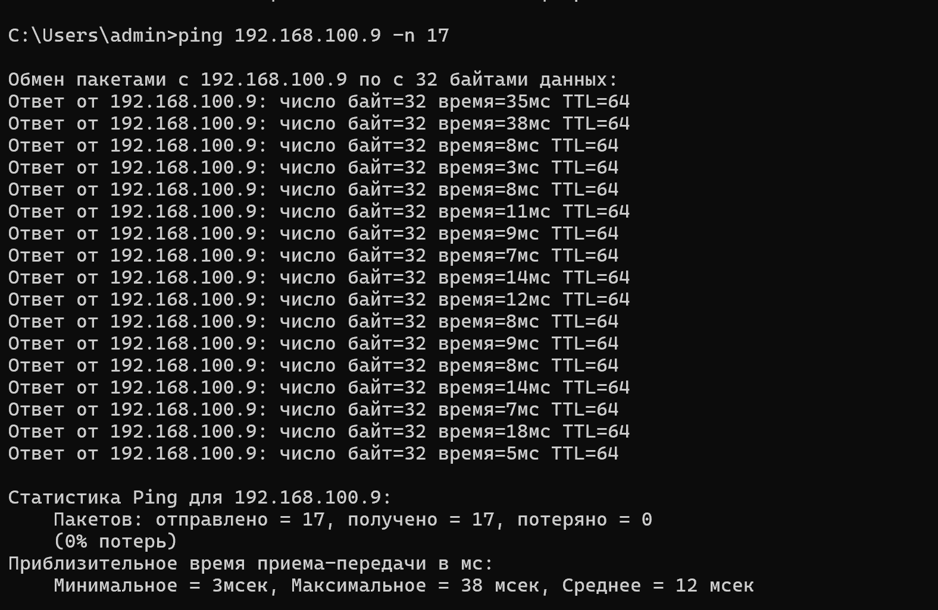

Задание 12. Получите справку о параметрах утилиты tracert.
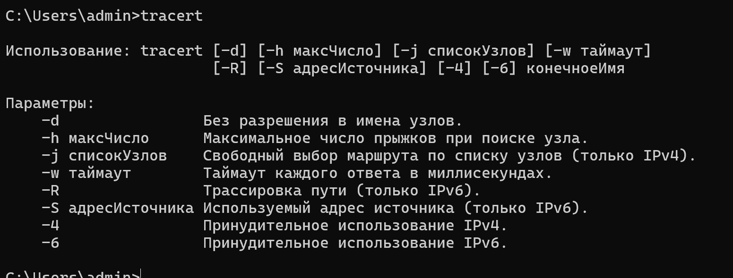

Задание 13. С помощью утилиты tracert определите маршрут хоста самого к себе (интерфейс внутренней петли).
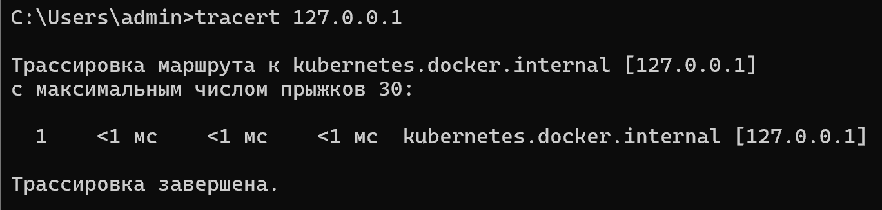

Задание 14. С помощью утилиты tracert определите маршрут к хосту в локальной сети. Определите количество прыжков в полученном маршруте.
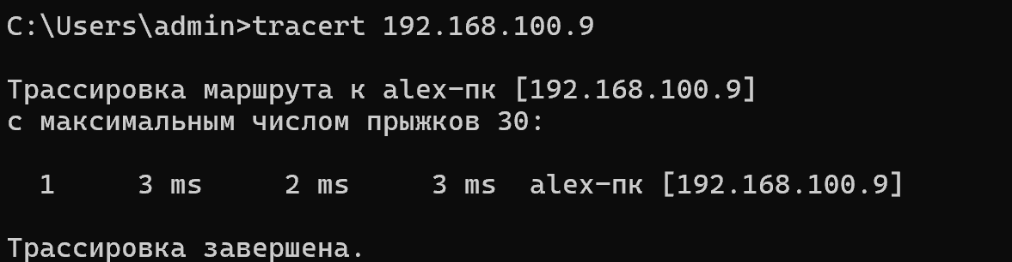

Задание 15. Route

Получите справку о параметрах утилиты route.
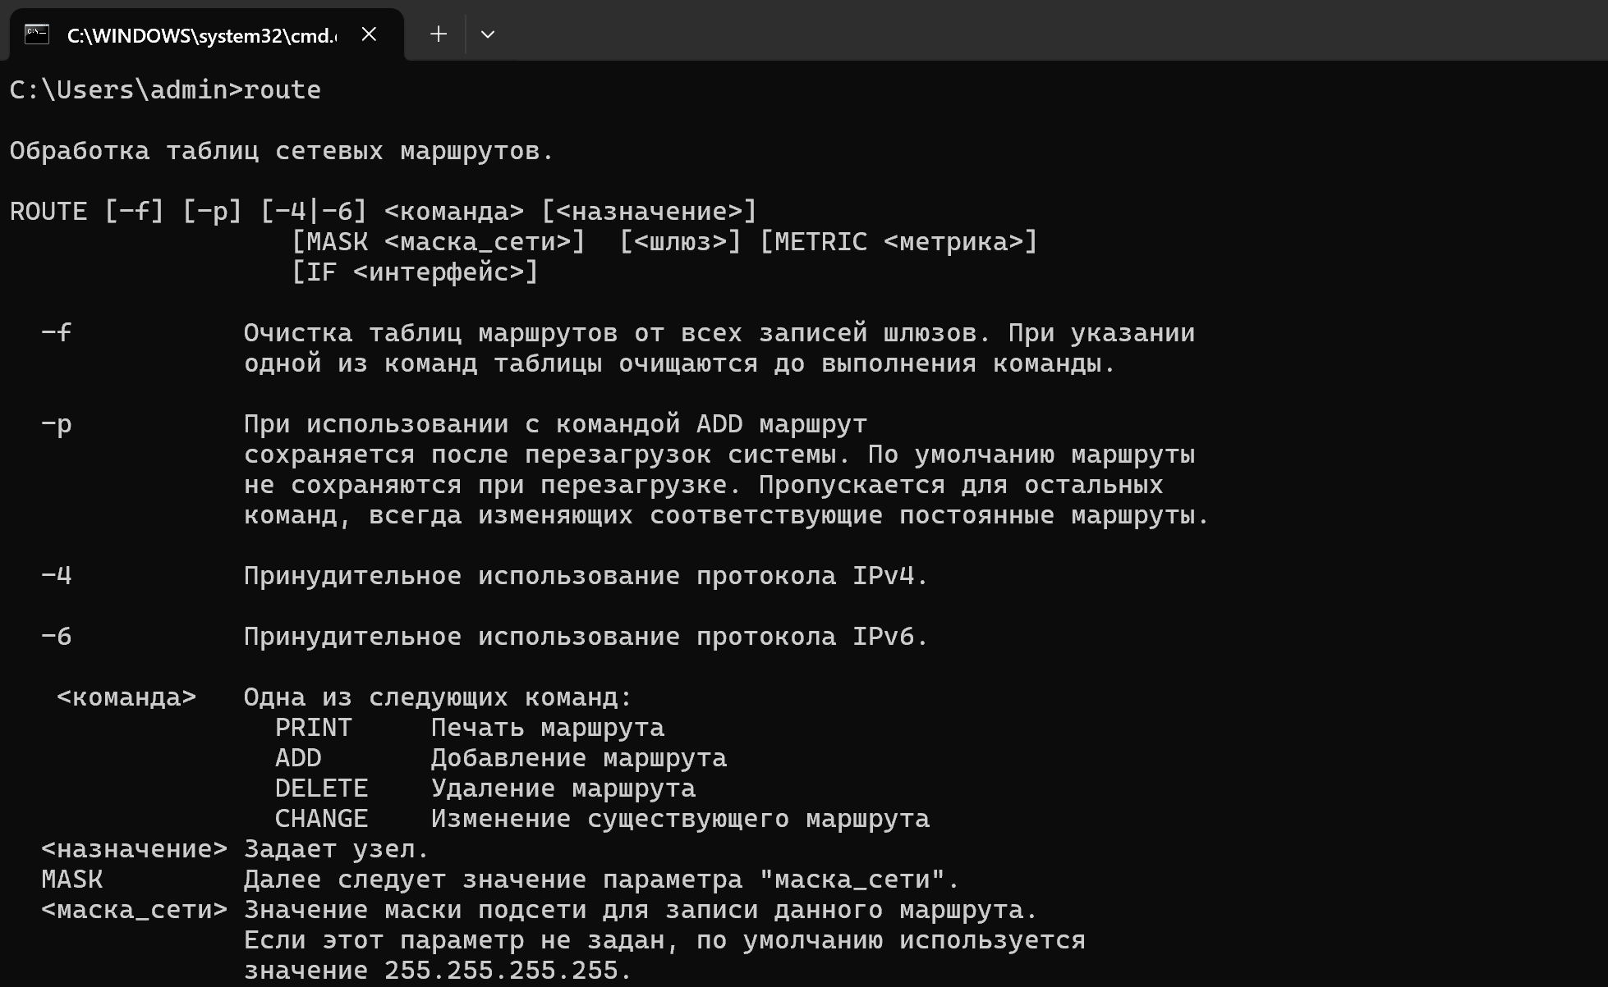

Задание 16. Распечатайте на экран монитора таблицу активных маршрутов компьютера. Исследуйте полученный отчет. Определите строки таблицы, соответствующие интерфейсу внутренней петли и широковещательным адресам. Определите IP- адреса шлюзов
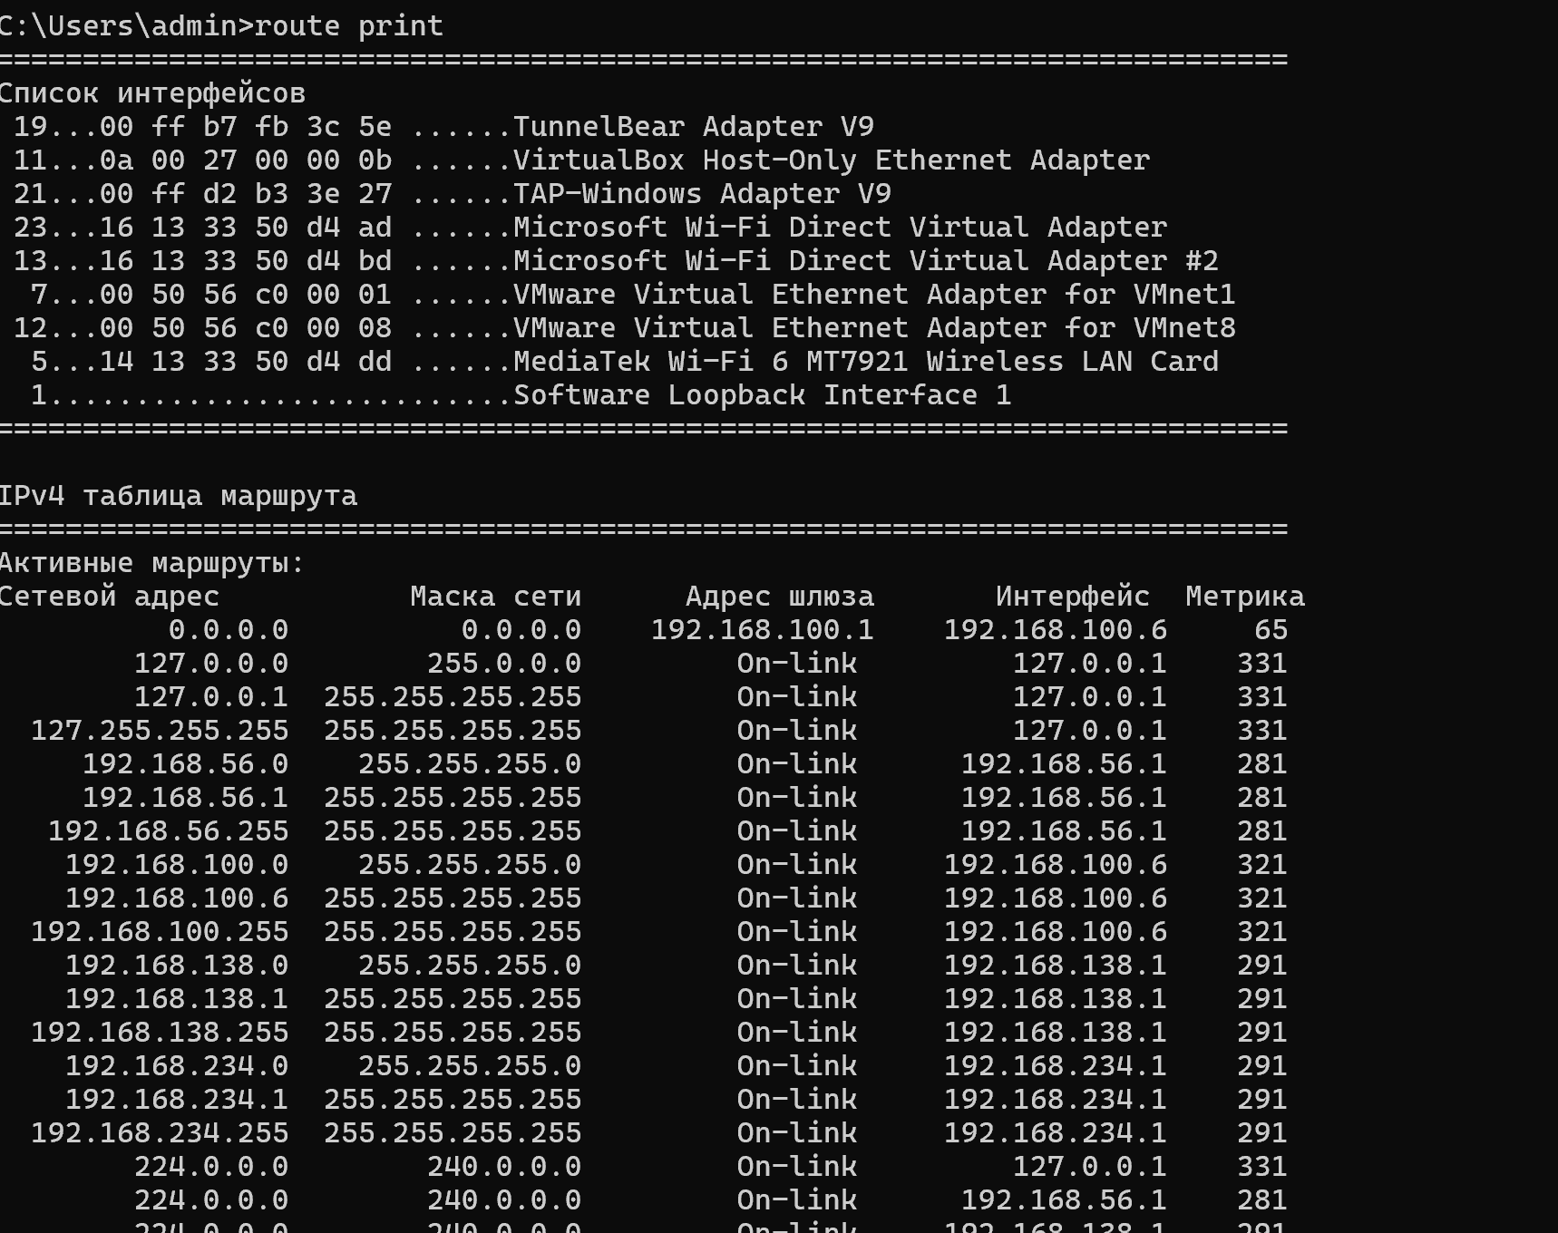
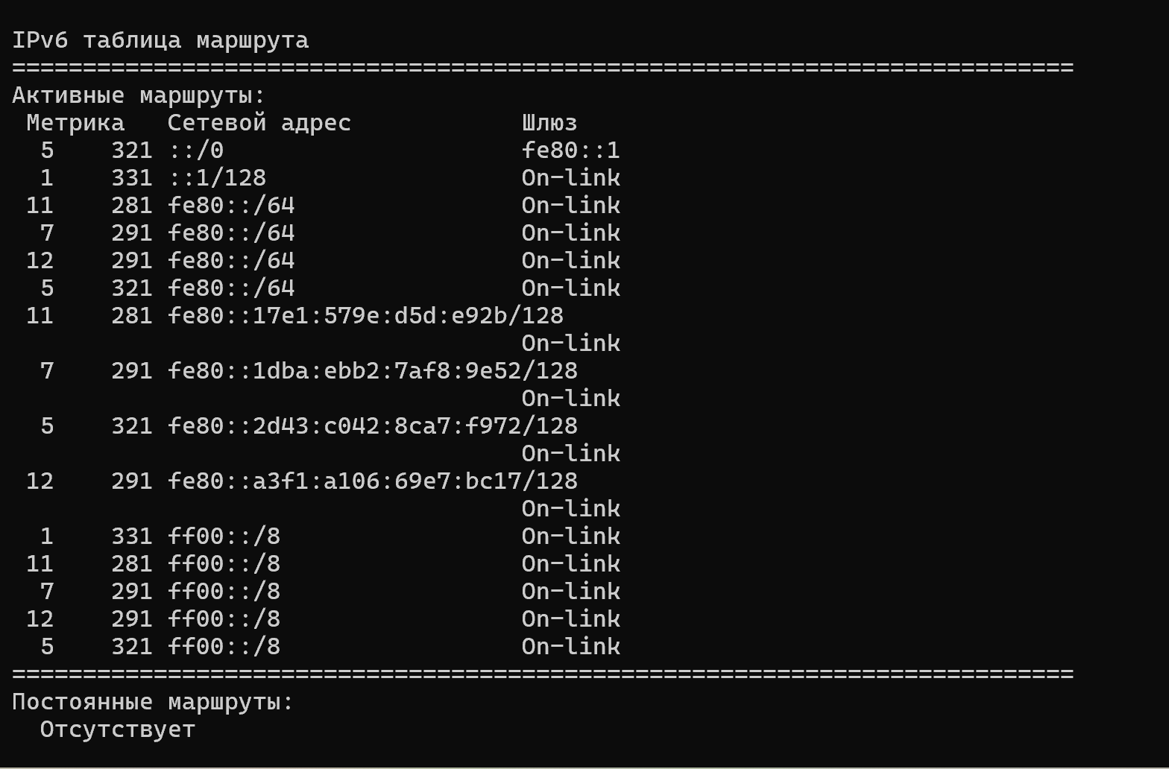

Задание 17. Получите справку о параметрах утилиты arp.
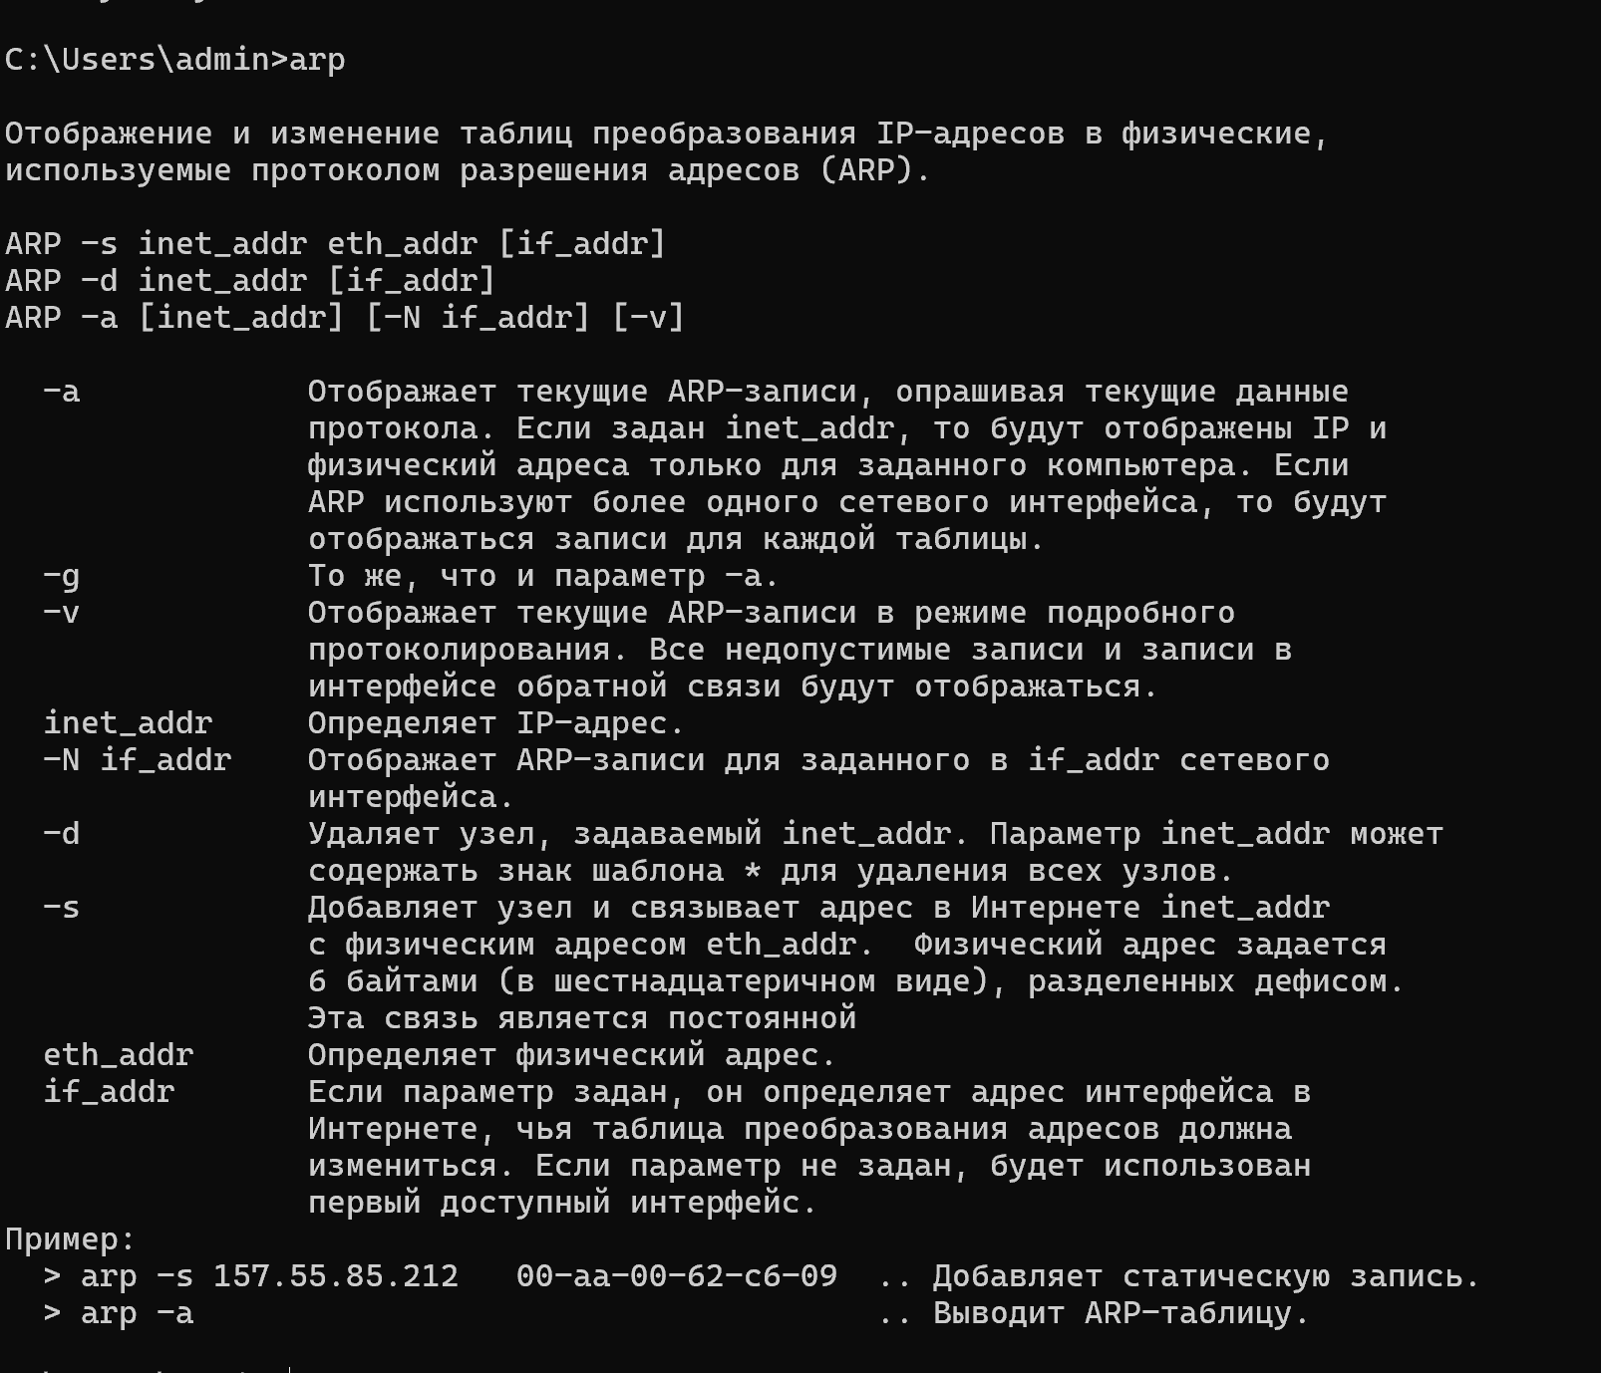

Задание 18. Распечатайте на экран монитора arp-таблицу. Исследуйте полученный отчет. Определите хосты, которым соответствуют строки arp-таблицы. Определите IP-адрес, которого нет в arp-таблице, но есть в локальной сети. Выполните утилиту ping в адрес этого хоста. Распечатайте снова arp-таблицу и объясните произошедшие изменения. Определите MAC-адреса двух хостов с ближайшими IP-адресами.

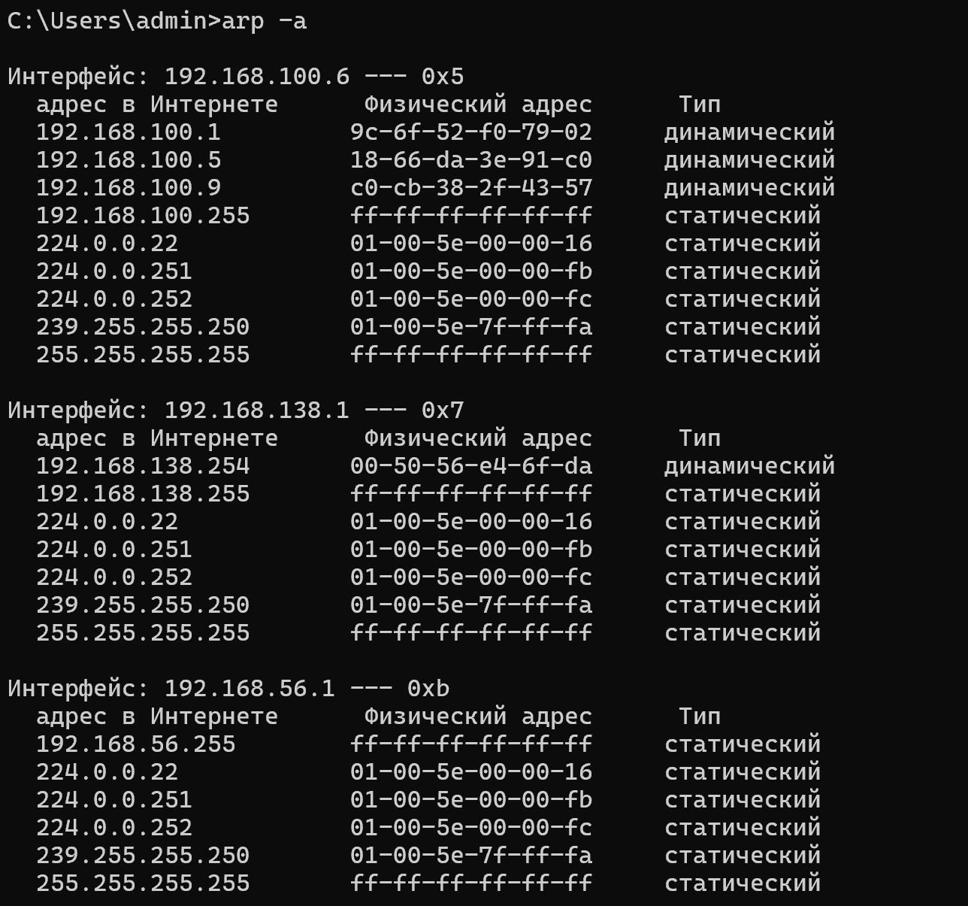

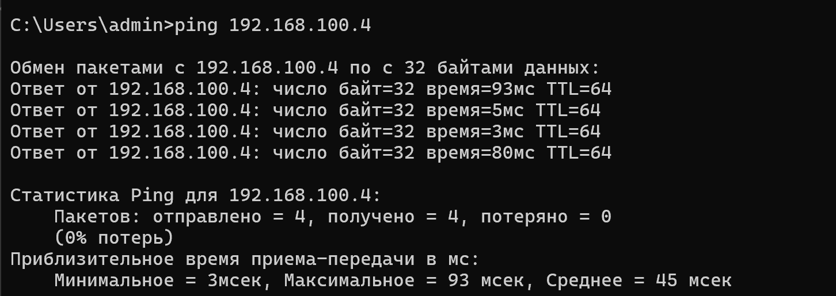
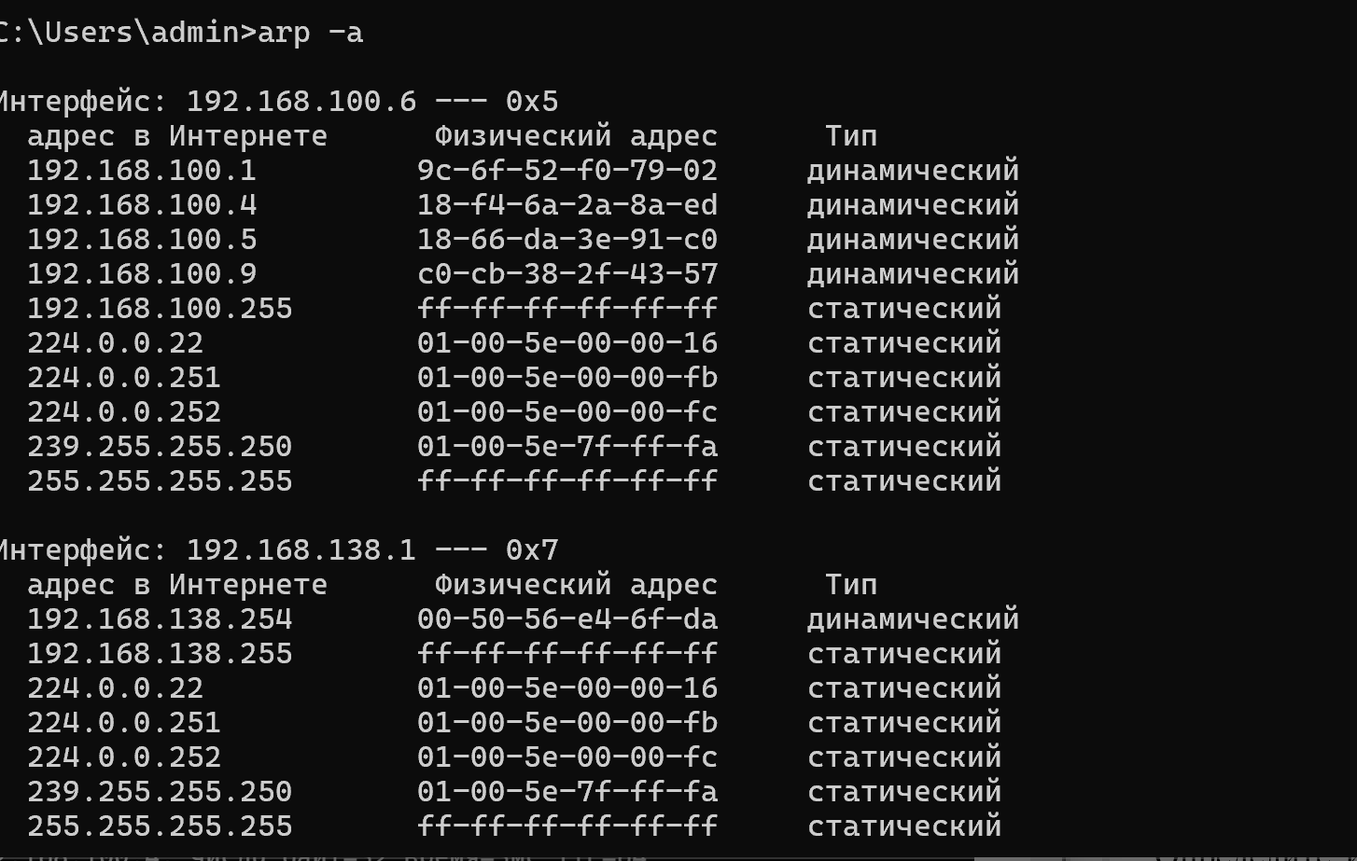
Ближайшие: 192.168.56.255 ff-ff-ff-ff-ff-ff
192.168.100.5 18-66-da-3e-91-c0

Задание 19. Запустите утилиту nslookup в диалоговом режиме и наберите команду help. Ознакомьтесь с полученным отчетом, отражающим возможности утилиты nslookup.
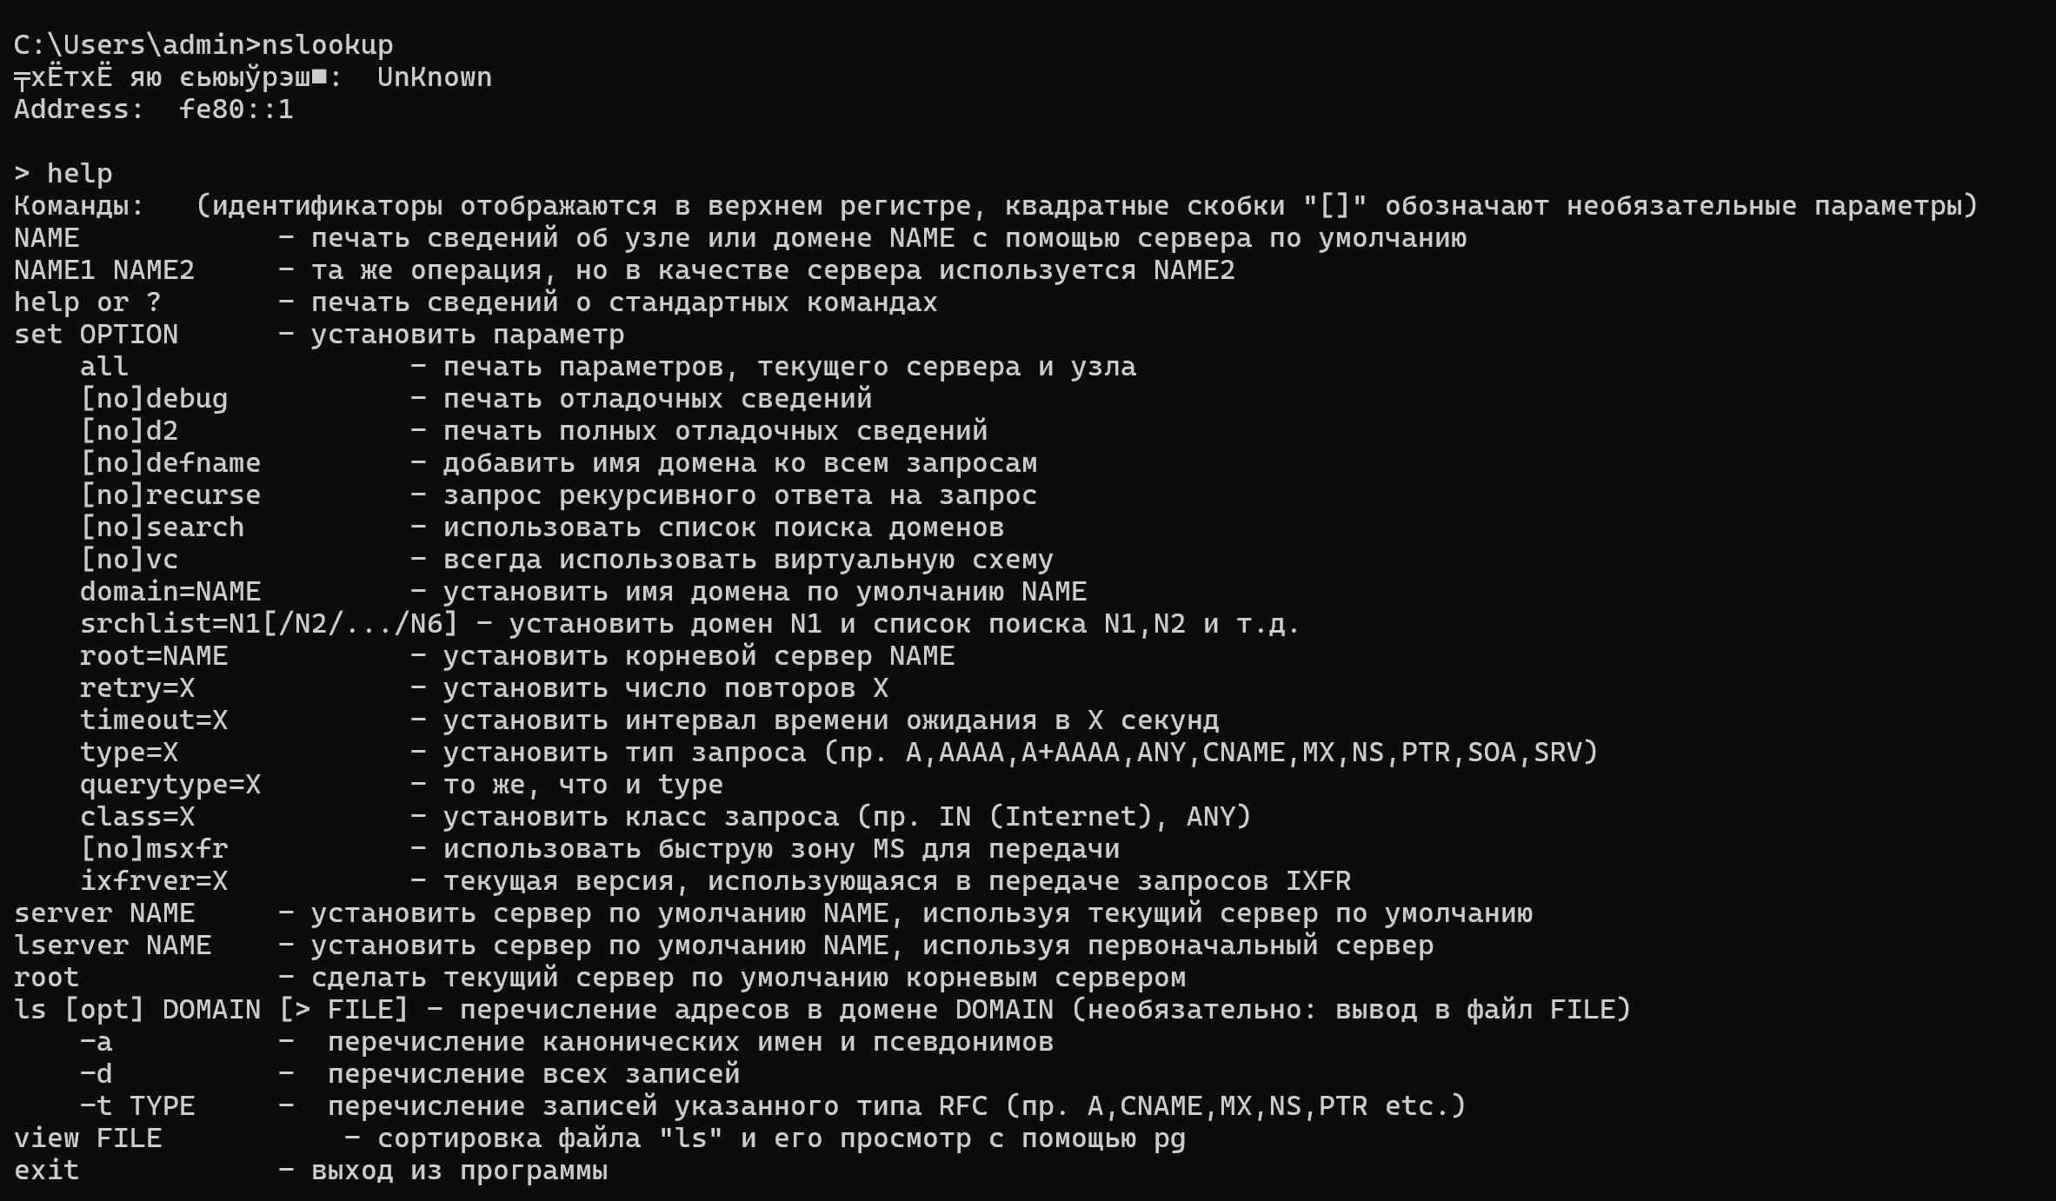

Задание 20. Запустите утилиту nslookup в диалоговом режиме. Определите имя и IP-адрес хоста, на котором установлен DNS-сервер по умолчанию. Определите IP-адреса хостов по их именам (имена хостов выдаст преподаватель).

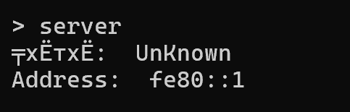

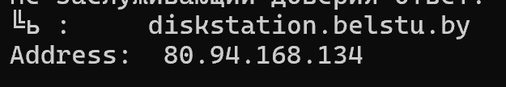

Задание 21. Получите справку о параметрах утилиты netstat
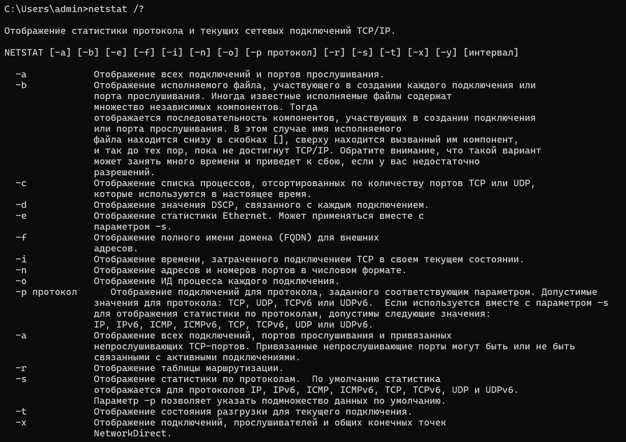

Задание 22. Запустите утилиту netstat -a для отображения всех подключений и ожидающих портов. Исследуйте отчет. Выясните, какие из известных служб прослушивают порты. С какими из этих портов поддерживается внешнее соединение и по какому протоколу ? Определите имена хостов и номера портов внешних соединений
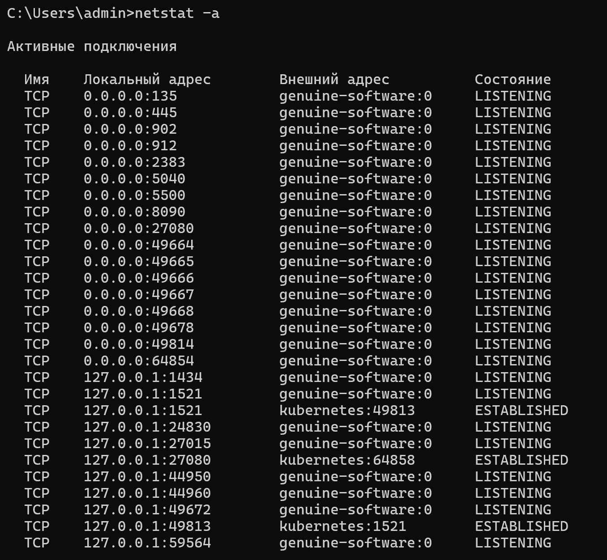
Задание 23. Запустите утилиту netstat -b для отображения исполняемых файлов участвующих в создании подключений. Определите исполняемые файлы служб, прослушивающих порты, идентификаторы процессов операционной системы.
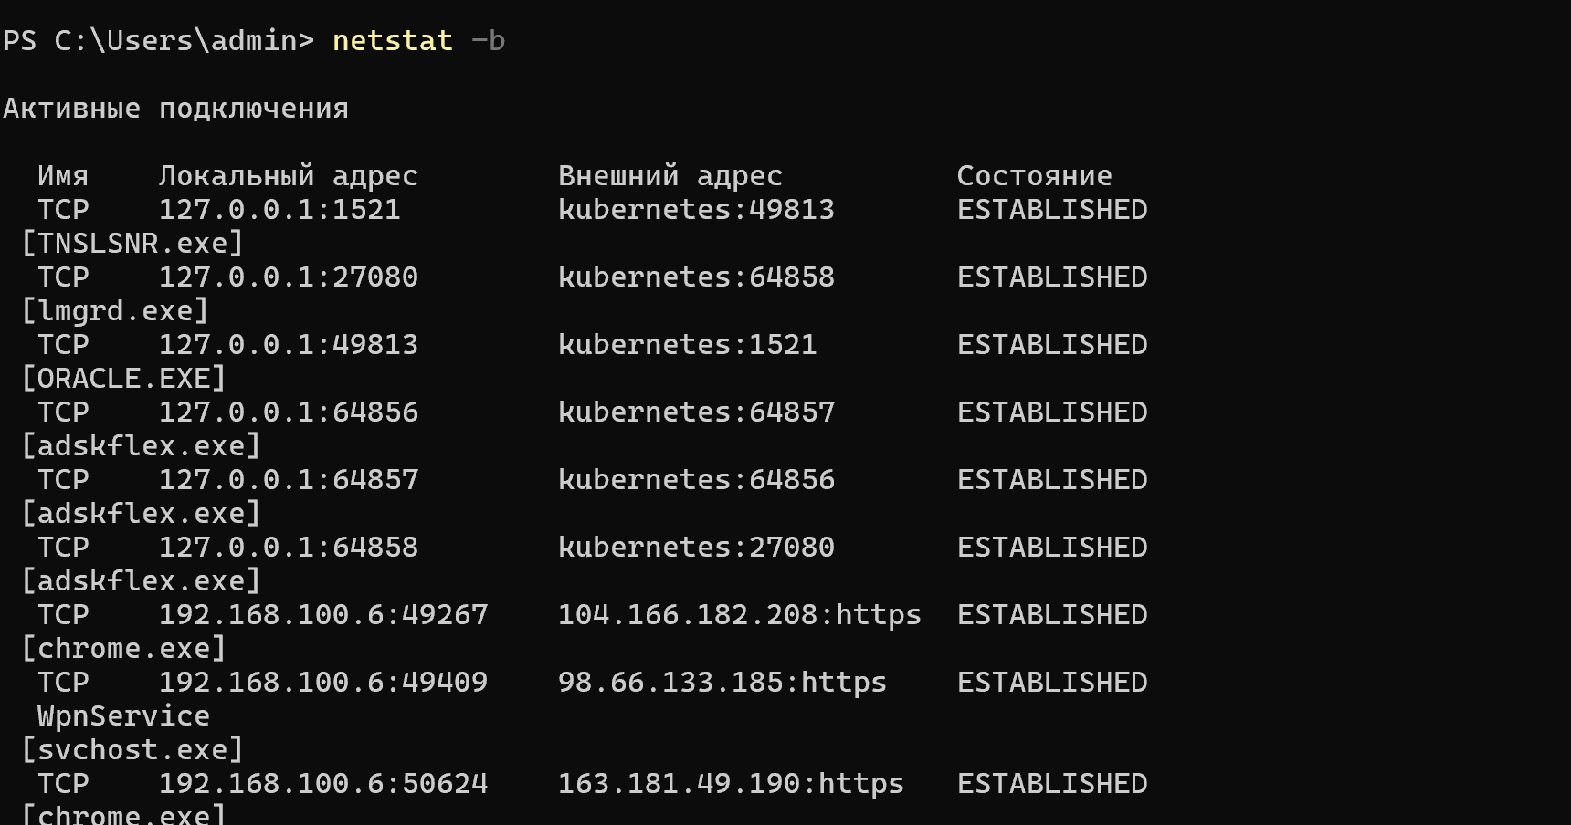

Задание 24. Запустите утилиту netstat -ab. Исследуйте полученный отчет. Для формирования файла отчета утилиты, перенаправьте вывод утилиты в файл с помощью команды: netstat -ab > c:\report.txt. Проконтролируйте наличие отчета в файле.

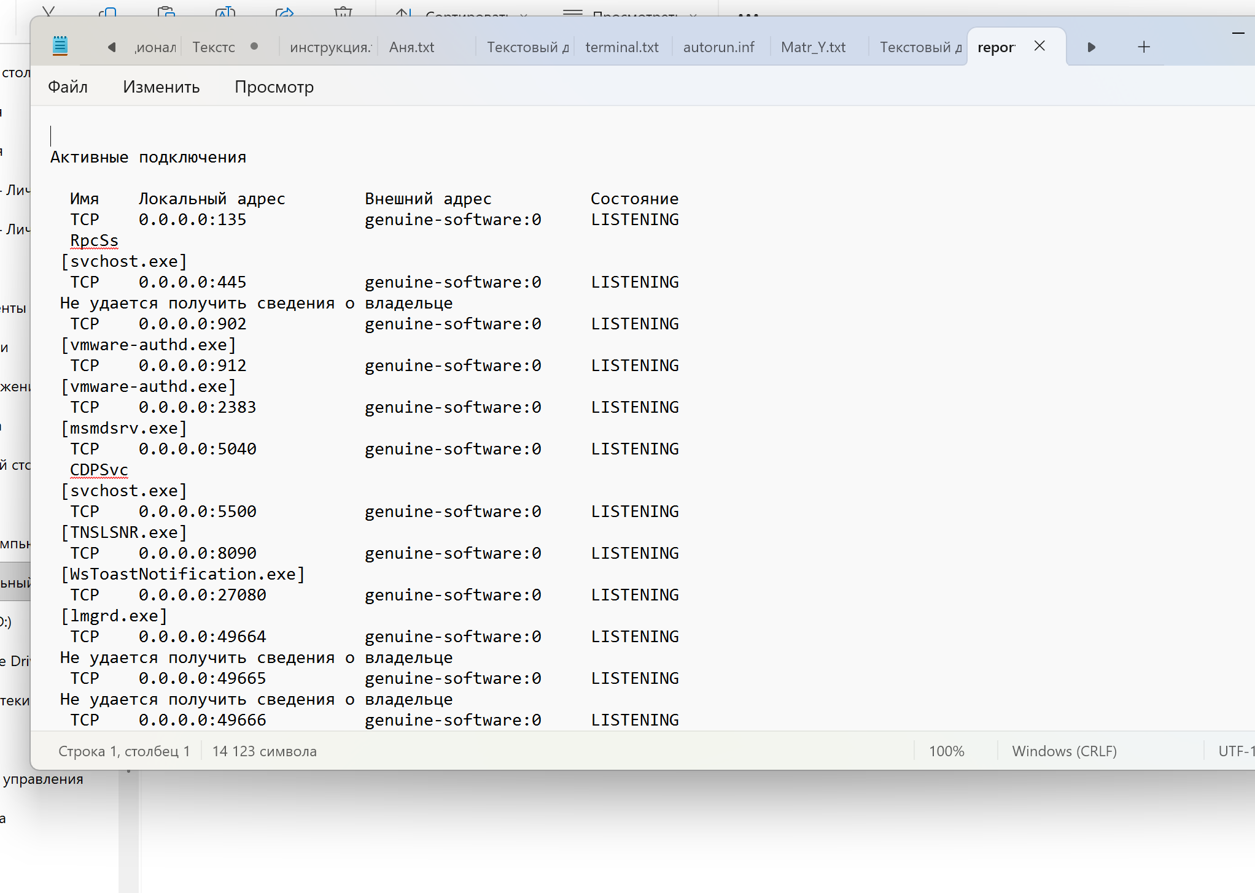

Задание 25. Получите справку о параметрах утилиты nbtstat. Выполните все команды отраженные в справке. Исследуйте полученные отчеты.

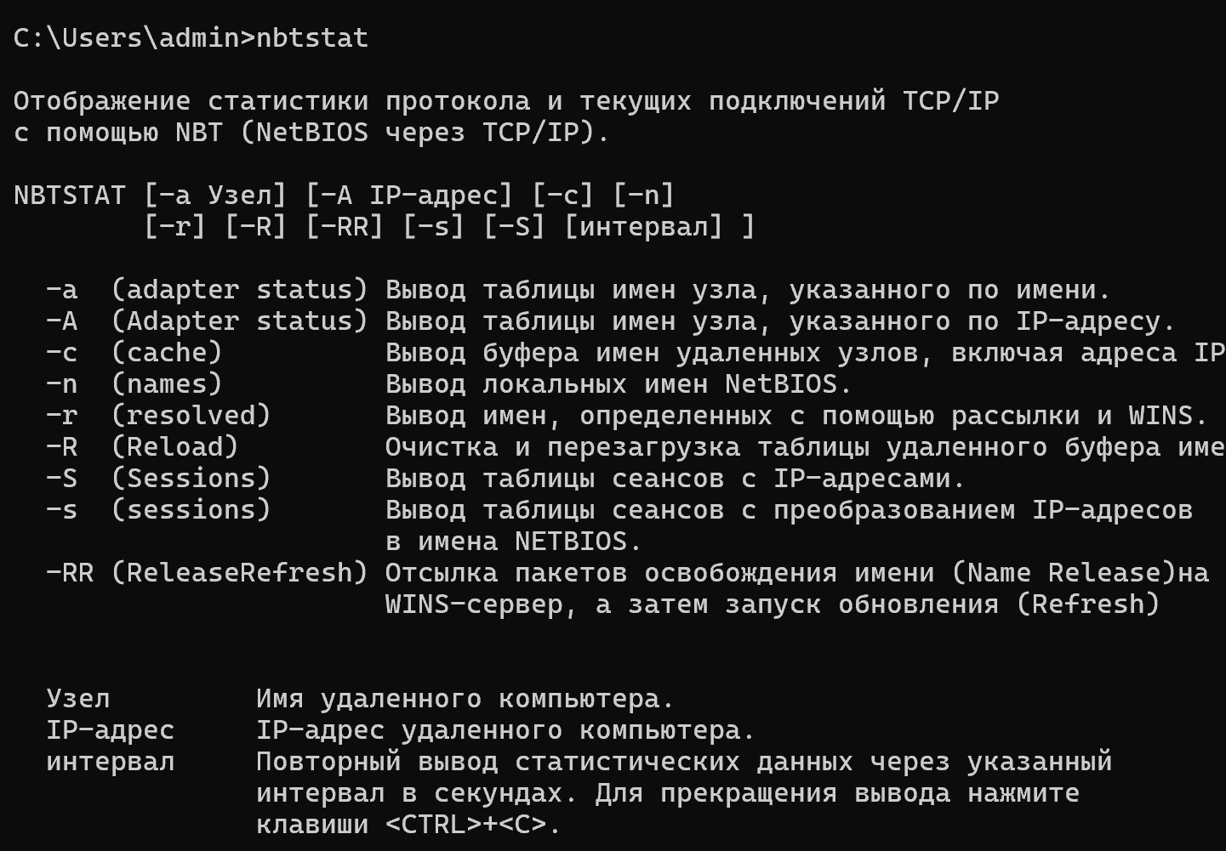

Задание 26. Получите справку о параметрах утилиты net. Получите справку по отдельным командам утилиты с помощью команды help. Получите статистику рабочей станции и сервера компьютера с помощью команды statistics. Перешлите сообщение на соседний компьютер с помощью команды send. Получите список пользователей компьютера с помощью команды user.
